«История национального костюма народов Северного Кавказа»

Введение
Одежда – это составная часть материальной и духовной культуры любого народа в мире. С одной стороны это материальные ценности, созданные трудом человека, которые удовлетворяют наши потребности; с другой – это произведения декоративно–прикладного искусства, эстетически преобразующие человека. Одежда относится к числу устойчивых этнических признаков и дает богатый материал для познания национальной культуры того или иного народа, а порой и ключ к пониманию некоторых вопросов конкретной истории, исторических связей и взаимовлияния народов, проблемы сближения наций. Будучи обусловлена уровнем экономического развития, формами хозяйства, производственным бытом народа и географическими условиями, одежда является источником познания и этих сторон жизни
Одежда видоизменялась и обновлялась в процессе эволюции человека, играла и играет очень важную социальную роль в обществе. На сегодняшний день одежда всех народов мира примерно однотипна и похожа, тогда как в более ранние времена у каждого народа она была своеобразна и самобытна. По узору и фасону платья можно было определить социальную принадлежность, возраст и статус обладательницы.
Эволюции одежды также способствовало поступление сырья и готовых изделий в Карачай и Балкарию благодаря торговому обмену, который был достаточно интенсивным. Из Персии поставляли дорогие ткани (бархат, шелк, атлас), драгоценные камни; из Крыма поступали также шелк и сафьян; из Турции и стран Западной Европы привозили хлопчатобумажные ткани, шелк, кисею для женских покрывал, нитки, полотно. С середины XIX века устанавливаются торговые отношения с Россией, откуда везут различные промышленные товары, в том числе всевозможные ткани.
Сохранение национальных традиций в покрое и отделке платьев, равно как использование современными модельерами традиционного силуэта, деталей одежды, украшений, говорит не о возвращении к прошлому, а о стремлении обогатить наше настоящее и будущее, культуру современных горцев.
традиционного искусства двух близкородственных народов Кавказа. Е.Н. Студенецкая в работе «Одежда народов Северного Кавказа XVIII-XIX в.в.» также уделило большое внимание одежде карачаевок и балкарок.
Так же при проведении исследования были учтены наработки и современных мастериц национальной одежды.

- Женская нательная одежда.
Начнем описание женской одежды с нательной одежды – рубахи, штанов и корсета. Отметим так же то, что у некоторых народов женская рубаха одновременно играла и роль платья. Покрой рубахи тюз келек был туникообразным. Рукава обычно были длинные и широкие, иногда они закрывали кисть руки. Женские рубахи шили из холста, иногда шерстяного домотканого сукна, из хлопчатобумажных, шелковых и полушелковых тканей.
Штаны были обязательной частью одежды карачаевских и балкарских женщин. Они были широкими, в длину около 0,5 метра, одевались под рубашку. Штаны шились из четырех полотнищ, соединенных ромбовидным клином, из плотно сотканного шелка.
Своеобразным видом нательной одежды карачаевок и балкарок являлись девичьи корсеты. Ношение корсета обуславливалось взглядом на оценку красоты. У карачаевцев и балкарцев идеалом красоты считалась стройная фигура с тонкой талией «равная по объему завязке для ноговиц», то есть 50-55 см. для достижения такого идеала на девочку 10-12 лет, как только начинала формироваться фигура, надевали корсет. Его шили из сафьяна или кожи более простой выработки с деревянными пластинками для сохранения формы.
Девушки носили корсет постоянно, в нем они спали и снимали его только когда мылись. Так же в работах многих авторов отмечалось, что корсеты носили только девушки богатых и знатных фамилий. В конце XIX века кожаный корсет стал заменяться, сшитым из нескольких слоев плотной ткани снаружи его покрывали шелком или бархатом. Пластинки делали из серебра или рога. Такого рода тугой лиф носили почти все девушки. У карачаевцев и балкарцев он назывался кюбе тюп.
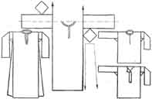
Приемы кроя туникообразной рубашки.

2. Женское национальное платье.
В известной степени близкую корсету функцию выполняла еще одна особая одежда, которую мы называем кафтанчиком, претерпевшая в дальнейшем определенные изменения. Покрой женского кафтанчика совпадал с мужским бешметом, но кафтанчик делали обычно короче и он не всегда имел стоячий воротник. Отличием женского кафтанчика являлось наличие крупных металлических застежек, а также украшение его (у девушек) золотым шитьем. Длина кафтанчика чуть ниже колен. Кафтанчик надевали поверх широкой рубахи.
По своему покрою, назначению и системе застежек кафтанчик был предназначен для того, чтобы туго схватывать и стягивать фигуру от плеч до талии. Застежки представляли собой продолговатые металлические суженные к концам пластинки, одна из которых кончалась петлей, а другая — полушаровидным выступом. При застегивании кафтанчик туго натягивался. Если же одежда с такими застежками была свободной, они расстегивались.
Итак, ясно, что у карачаевцев и балкарцев имелась одежда, надевавшаяся поверх рубахи, но под платье. Кафтанчик начинали носить девушки, но сохранялся он и у замужних женщин, становясь более простым по материалу и отделке, более свободным в груди. Металлические застежки заменялись мелкими металлическими или шнурковыми пуговками. Видимо, кафтанчик являлся обязательной частью женского костюма, во всяком случае, в его полном составе.
Кафтанчик карачаевки был обнаружен в одном из богатых погребений могильника Карт-Джурт (XIV—XVII вв.): было найдено 48 пар металлических застежек, расположенных на груди сверху вниз, как это бывает на кафтанчике .
Женское верхнее платье у карачаевок этого периода было распашным, его надевали поверх рубахи, штанов или поверх кафтанчика. У карачаевцев этот вид распашной одежды называется чепкен (у балк. – джыйрыкъ), что в прямом переводе означает «платье». Они были без воротника, с открытой грудью, с застежкой на талии и различались покроем рукавов. Особой декоративностью и сложностью покроя отличались рукава чепкена, которые прошли свою собственную эволюцию. Откидные ложные рукава, зафиксированные, как мы уже видели, на рисунках XVIII века, существовали в виде реликтов даже в XIX веке. Вот как описывает эту деталь одежды один из очевидцев: «...их руки, покрытые рубашечными рукавами из красного или желтого шелка, проходят в отверстия рукавов платья, а эти последние, разрезанные по всей длине их, болтаются вокруг стана».
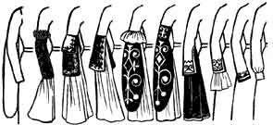
Развитие форм рукава у карачаевцев

В XVIII – первой половине XIX века нам известны два вида теплой верхней одежды: капталы, стеганые на шерсти и шубы из овчины или меха. Так же имеются упоминания, что карачаевские женщины носят одежду из меха и сукна. Надо учитывать также, что горянки в XVIII — первой половине XIX в., носили одежду из домотканого сукна, толстого и теплого.
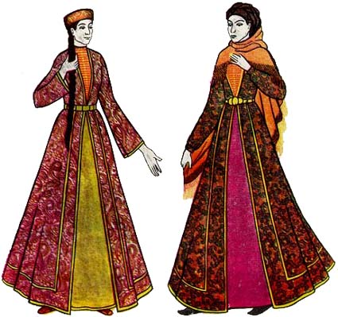
Типы традиционных женских платьев карачаевок и балкарок
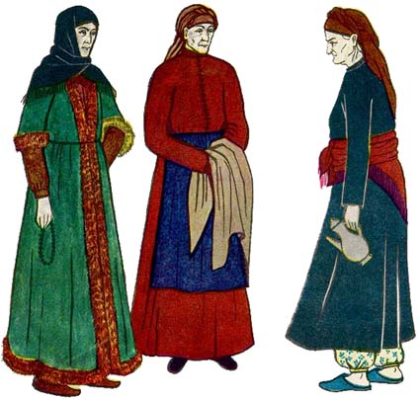
Типы традиционных женских платьев карачаевок и балкарок в пожилом возрасте
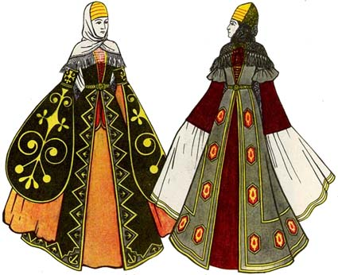
Типы праздничных женских платьев карачаевок и балкарок

3. Украшения
Обязательной принадлежностью праздничного костюма являлся пояс, который носили с момента «пригодности к замужеству». Качество и материал пояса зависели от материальных возможностей. Пояс не являлся обязательной ее частью в повседневной домашней одежде. Фрагменты женского пояса хорошо представлены в Карт-Джуртском могильнике XIV – XVII вв. Они представлены небольшими плоскими четырехугольными и выпуклыми пластинками с небольшими отверстиями по углам. При помощи этих отверстий несколько подобных пластинок соединялись между собой и образовывали составной женский пояс. Блях чаще всего девять, поэтому карачаевцы называли такой пояс тогъузлу белибау. Эти пояса, по-видимому, послужили прототипом позднейших национальных женских поясов – кямар.
Позднее появился другой вид пояса – из кожи с большой пряжкой, охватывающей талию спереди до середины боков. Застегивалась она также при помощи стерженька. Карачаевцы называли такой пояс къанга белибау – «доска-пояс».
Во второй половине XIX века появились пояса целиком из металла: серебряные, иногда с позолотой, пластинки соединялись между собой при помощи шарниров. Пряжка обычно состояла из трех частей: средней овальной формы, прикрывающей крючок для застегивания, и отходящих от нее фигурных пластин, соединенных с поясом шарнирами.
Во второй половине XIX в кафтанчик заменяется нагрудником, что превратило застежки в украшение, изменило их функцию. Это привело к изменению системы их застегивания, рассчитанной в прошлом на натяжение. При нашивании на нагрудник они стали непроизвольно расстегиваться. Тогда мастера изменили форму застежек и к концу XIX – началу XX в. появилась новая «застежка» - цельная неразъемная пластинка с выступом-шишечкой и розеткой в средней части. По форме она напоминала застежку в застегнутом состоянии. Итак, утрата функции застегивания привела к изменению самого предмета, ставшего только украшением.
На многих нагрудниках около шеи стали помещать крупную застежку фигурной формы, скрепляемую при помощи крючка и петли. Чаще всего она имела вид птичек с головами, повернутыми назад, или затейливой формы завиток (боюнлукъ - шейное)³⁷.

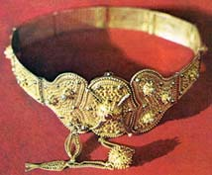

Пояс, как важная декоративная деталь женской одежды, входил составной частью в общий комплект ее металлических украшений.

4. Обувь
Женская обувь имела много общих черт с мужской.

Набор женской обуви почти не отличался от мужской, хотя употребление некоторых типов обуви женщинами было ограничено только беднейшим населением. С другой стороны, при общности форм женская обувь в ряде случаев отличалась большей нарядностью, была украшена не только галунами и тиснением, но и золотым шитьем. Имелось два типа обуви, считавшихся только женскими. Первые из них — башмаки (от д/тюрк. басмакъ — «наступать») – туфли на твердой подошве, с глубокими, слегка загнутыми острыми носками, без задника, на невысоком каблуке, имевшем форму косячка (часто он бывает подбит железными гвоздями). Башмак делали специалисты-сапожники, они украшали его вышивкой, аппликациями из кожи. Большое внимание уделяли отделке обуви изнутри.
Специальной женской обувью была деревянная обувь, известная в русской литературе как ходули, у карачаевцев и балкарцев получила название агъач аякъ киийм.
Вырезанные из дерева в форме ступни, но с острым носиком ходули укрепляли на двух подставках (под носком и пяткой) равной вышины. Подставки эти расширялись книзу в форме полукруга. Ходули удерживались на ноге при помощи прикрепленной к ним широкой петли из кожи или галуна. В петлю просовывали носок ноги, обутой в мягкую обувь. Высота ходуль, если судить по имеющимся в Музее этнографии народов СССР экземплярам, колебалась от 16 до 20,5 см. Ходули обтягивали бархатом или кожей, украшали накладками из металла, иногда серебра с гравировкой, чернью и позолотой.

5. Головные уборы.
Головные уборы в XVIII — первой половине XIX в. представлены наиболее разнообразно именно в женском костюме. Их было несколько типов, различающихся в зависимости от семейного положения и социальной принадлежности женщины. В этот период девичьи головные уборы были очень близки к мужским. Девушка могла ходить без головного убора с волосами, заплетенными в две косы. Но чаще все же носили шапочки, сшитые обычно из войлока и кожи. Основание их было круглым, а на конусообразный верх насаживалось навершие из бронзовой пластинки. Последняя, свернутая в небольшой конус, закреплялась с основой посредством клепки. Навершие орнаментировалось по кругу штампованным S-образным орнаментом и мелкими кружками. Некоторые из них заканчивались невысоким шишаком, который инкрустировался мелкими цветными камешками. Иногда навершия заканчивались одним плоским камешком, вставленным в горизонтальное гнездышко.
Другой тип шапочки — в виде митры, она состояла из отдельных набитых ватой выпуклых вертикальных долек, швы между которыми прикрыты галунами. По низу шапочки проложена полоса галуна или вышивки, на верхушке какая-то шишечка. Шапочка надевалась неглубоко и очень увеличивала рост.
Замужняя женщина заменяла шапочку повязкой с узлом на темени, которую покрывала большой шалью или покрывалом. Девушки иногда накидывали поверх шапочки легкий платок или шарф.
Очень часто головной убор украшался посредством диадем. Они украшали лобную часть шапочек и были нескольких типов. Диадемы представляют собой пластинки из сплава бронзы, имеют прямое основание и удлиненную форму с закругленными торцовыми краями, плавно переходящими в конусообразный выступ в центральной части пластинки. В них по краям имеются маленькие отверстия для крепления. Различаются диадемы в основном по орнаментации. Одни из них расчленены поперечными вдавленными линиями на несколько неравномерных отсеков, которые заполнены бессистемно расположенными узорами из четырехлепестковых розеток и петлевидных рисунков. Другие диадемы были покрыты большими, удлиненными лепесткообразными рисунками, сходящимися в центре поля диадемы. В центре, где сходились лепестки, нанесен шестилепестковый цветок. Третья разновидность их была покрыта S-видными узорами. На некоторых диадемах встречается инкрустация из цветных камней.
Как видно из вышеизложенного, можно отметить некоторое сходство женских головных уборов адыгов с карачаево-балкарскими. Конусообразные металлические верхушки шапочек из адыгских курганов XIV—XV вв. при различии в деталях имеют сходство с навершиями той же формы на женских головных уборах в могильниках Карачая. К. Кох не описывает диадему, которую он видел у адыгов, поэтому нельзя сопоставить ее с диадемами карачаевских женщин, но общее в том, что и те, и другие были прикреплены к покрывалу или мешочку, спускавшемуся на спину.
Значительный интерес представляет терминология женских головных уборов народов Северного Кавказа, в особенности замужних женщин. Многие информаторы в Карачае и Балкарии называли узел головного платка замужних женщин, завязываемый на темени, чох — «гребень, чуб» .
На женских шапочках карачаевок и балкарок в XIX в. встречаются изображения птиц.
Наконец, головным убором женщин в Карачае и Балкарии были платки, завязывающиеся различными способами. Девушки надевали большой платок либо поверх шапочки, либо прямо на голову. Замужние женщины у карачаевцев и балкарцев в XVIII - первой половине. XIX в. закрывали волосы, повязывая небольшой платок узлом чох. При выходе из дома они были обязаны накидывать на голову покрывало или большую шаль, как это полагалось и позднее — во второй половине XIX — начале XX в.
Итак, женские головные уборы карачаевцев и балкарцев в XVIII - первой половине XIX в. были весьма разнообразны по материалу и форме. В них довольно четко выражено этническое своеобразие при наличии влияний и заимствований. В отдельных случаях можно проследить развитие той или иной формы и во второй половине XIX в. В женских головных уборах XVIII – первой половины XIX в. нашли отражение социальные различия и степень материального благосостояния. Весьма важным для этнографа показателем является различие между головным убором девушки и замужней женщины. Однако используемые источники почти не дают материалов для этих суждений. По рисункам, а тем более по археологическим источникам определить семейное положение женщины почти невозможно, но в отдельных случаях ценные сведения имеются в литературе. Один из авторов конца XVIII в. сообщает: «Девушка с замужними не имеет различия в одежде, но только головной убор их различает, ибо девушки носят шапки».
После рождения первого ребенка головной убор женщины обычно менялся. «Обычай этот назывался баш байлягъан ( повязанние головы)». Наименование обычая указывает на особое значение, которое придавали смене головного убора. Оно отмечало фактический переход женщины в разряд матерей. В более позднее время у многих народов, в частности у русских, головной убор девушки меняли на женский после венчания или перед ним, что свидетельствует о забвении древнего смысла обряда. В основе различия в формах девичьего и женского головного убора всегда лежал единый принцип — волосы замужней женщины не должны быть видны.
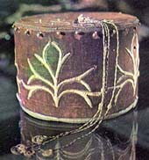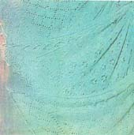
Женская шапочка Женский платок (паутинка)

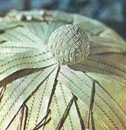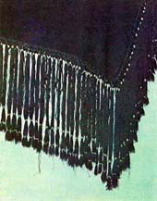
Фрагмент женской шапочки Бахрома на женском платке

Заключение
В заключении можно сказать, что все новое – это хорошо забытое старое. И так как на сегодняшний день при моделировании одежды очень актуально использование элементов национальной одежды, то чем лучше мы будем знать историю возникновения тех или иных элементов, тем грамотнее будем их использовать на современном этапе. В настоящее время многие рукодельницы занялись пошивом национальной одежды. В старину платья шили из тяжелого бархата, украшали вышивкой выполненной золотой и серебряной нитью и с деталями из драгоценных камней и металлов. Сейчас же их заменили стразами, самоцветами и жемчугом. Да и тяжелому бархату современные дизайнеры предпочитают легкие и воздушные ткани. Платья современных дизайнеров пользуются спросом в качестве свадебных нарядов для невест.
Конечно, изменился выбор материала и украшений. Широко используются в народе платки, шали и шарфы. И использование самобытных народных орнаментов, на мой взгляд, только увеличит спрос на этот вид головного убора.

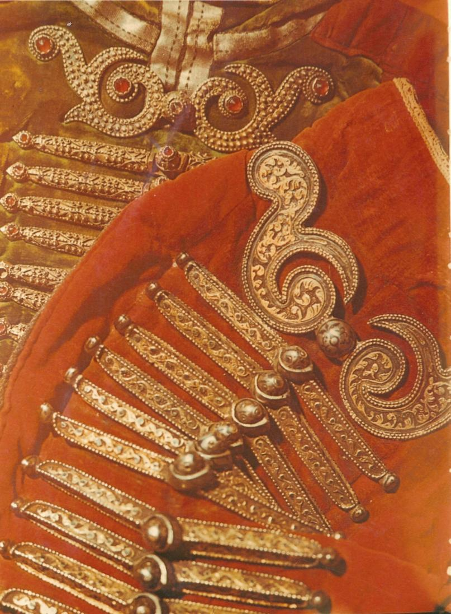

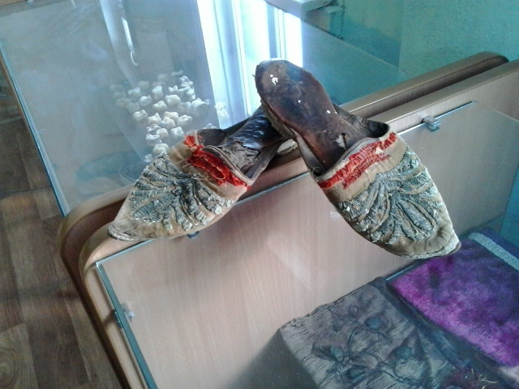
16

